

Nueva orden ejecutiva en Estados Unidos ¿Qué implica para las personas en movilidad humana?

Nos dirigimos a usted para invitarle a un webinar muy importante que se llevará a cabo el próximo 28 de junio del 2024. En este evento, abordaremos temas críticos sobre la nueva orden ejecutiva emitida por el actual presidente de los Estados Unidos y lo que esta implica para las personas en movilidad humana.
Creemos firmemente que este evento será de gran utilidad para todas las personas interesados en temas de movilidad humana y derechos humanos. Será una excelente oportunidad para obtener información de primera mano y participar en una discusión informativa con expertos en el tema.
Detalles del webinar:
- Fecha: 28 de junio
- Hora: 10:00 am USA Central / 09:00 am Colombia
- Plataforma: zoom
Para participar, por favor regístrese en el siguiente enlace: https://forms.gle/6XwNTaz1hSYTjzgu8
Estamos seguros de que este webinar proporcionará valiosa información y será una excelente oportunidad para intercambiar conocimientos y resolver cualquier duda que pueda tener sobre este importante tema.
No dude en contactarnos si tiene alguna pregunta o necesita más información.
Esperamos contar con su participación.

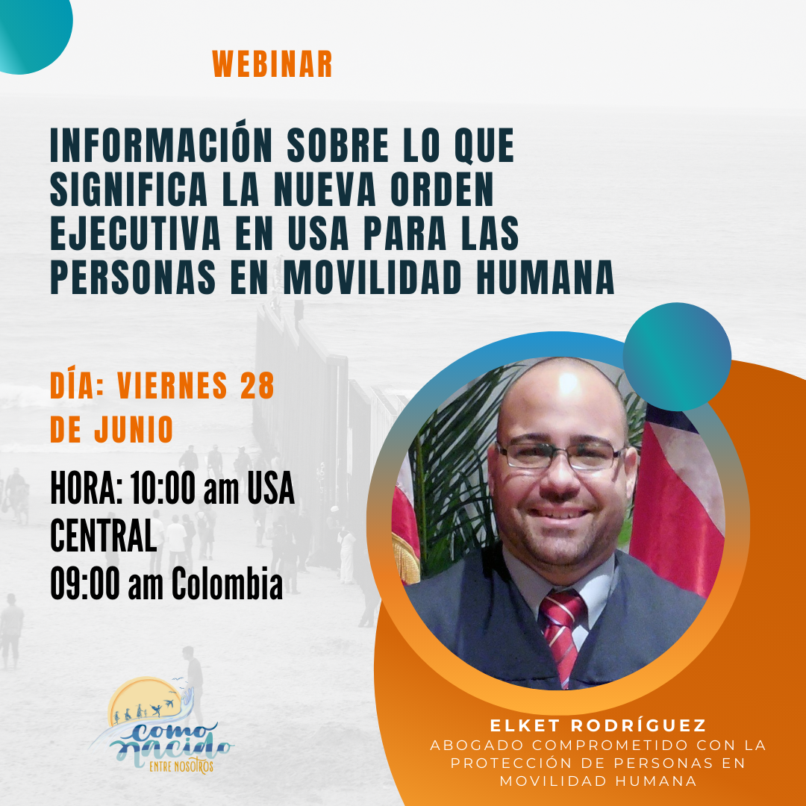

También queremos recordarte que tenemos dos eventos el 20 de junio:
- El Encuentro Virtual "El Reino de Dios y las Personas Migrantes" SOLO PARA PERSONAS QUE TRABAJAN EN CHILE, en conmemoración del Día Mundial de las Personas Refugiadas! Esta actividad está dirigida especialmente para Obispos, Pastores y Líderes de comunidades de fe en Chile.
Detalles del evento:
 Fecha: Jueves 20 de junio de 2024
 Hora: 10:00 - 11:30 (hora Chilena)
 Plataforma: Vía Zoom
Inscripciones: https://forms.gle/NEKuCPDQyfcBRUV18
- Webinar sobre niñez migrante y refugiada. Inscripciones: https://forms.gle/3S21PAyZ9P2Vpevf8

